Историята на Мария...

Мария е на 63 години и живее сама в къщата си. Всяка сутрин тя отива в професионалния център и се радва на задачите, които изпълнява в уъркшопа си.

Тя има много приятели и се разбира с персонала. Тя живее сама в дома си, където получава подкрепа от Глория, асистент за домашна помощ, която й носи храна и я подкрепя в някои домакински задължения.

Мария наистина харесва къщата си, както и запазването на независимостта си. Наскоро тя забеляза, че изпитва по-големи трудности при изкачването на стълби и изпълняването на определени задачи в уъркшопа, които преди бяха лесни за нея.

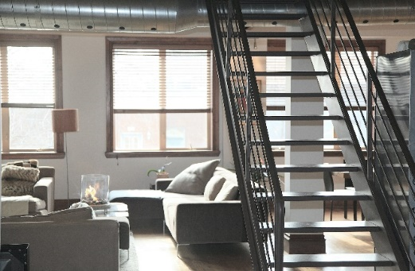

Филип, психологът в нейния център, й е обяснил, че постепенно ще изпитва все повече и повече трудности при изпълнението на ежедневните си дейности и, че би било добре да се помисли, кое би било най-доброто жилищно решение за в бъдеще.

Мария има много съмнения относно, кое ще бъде най-доброто за нея....

Упражнение 1.1. Преместване на друго място.

Забележка: Обучителят трябва да има предвид, че за някои хора с интелектуални затруднения концепцията за преместване или адаптиране на дома може да е твърде абстрактна и те могат да срещнат сериозни затруднения с това упражнение. В такива случаи обучителят трябва да отдели допълнително време и внимание, за да обсъди задълбочено идеята и концепцията зад нея.

Дейност 1. Каква е концепцията за преместване на друго място?

Стареещите хора с интелектуални увреждания (СХИУ) и обучителят трябва да прочетат историята. Ако е необходимо, той може да използва различни техники, за да подкрепи СХИУ в разбирането на същността на историята. След това СХИУ се приканва да отговори на въпросите по-долу, като обучителят трябва да насърчи застаряващия човек да обясни по-подробно всеки свой отговор. Идеята на това упражнение е да позволи на обучителя да наблюдава какво е нивото на разбиране на СХИУ по отношение на концепцията за преместване на друго място или / и жилищни възможности.

Защо хората понякога трябва да се преместят от един дом в друг?

………………………………………………………………………………………………………………………………..........................................................................................

Каква е ситуацията на Мария? Какви са нейните варианти?

………………………………………………………………………………………………………………………………..........................................................................................

Какво бихте препоръчали на Мария? Трябва ли да се премести в друг дом?

……………………………………………………………………………………………………………………………….....................................................................................

Познавате ли някого, наскоро преместил се на друго място? Защо?

………………………………………………………………………………………………………………………………..........................................................................................

Моите асистенти вземат ли предвид моето мнение по този въпрос? Мога ли да откажа да се преместя?

………………………………………………………………………………………………………………………………..........................................................................................

Дейност 2. Изучаване на различните жилищни възможности

Обучителят открива дискусия в групата, така че всеки член да може да сподели различните възможности за настаняване на стари хора.

1  Дом за стари хора | 2  Защитено жилище за хора с увреждания | 3  Собствено жилище
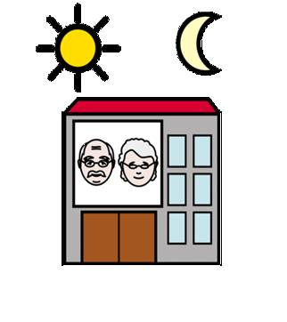 |  | 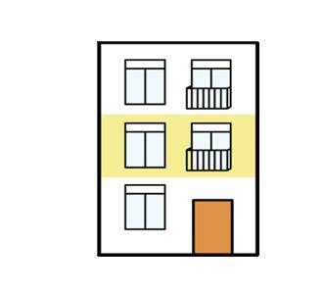
Забележка: Това упражнение ще варира в зависимост от възможностите на социалната система.
Силно се препоръчва да използвате визуална подкрепа като тази, която предлага да се компилира всяка от опциите и да се представи в колаж. Препоръчително е да се използват снимки от услугата, която СХИУ ползват, за да са им познати (жилища, защитени жилища и др.).

